台股投資競賽 週報
2026-10-26 ~ 2026-10-30
總資產 | 累積報酬 | 持股率 | 累計交易筆數 | 累計交易標的
8,267,281 | -17.33% | 98.3% | 90 | 15

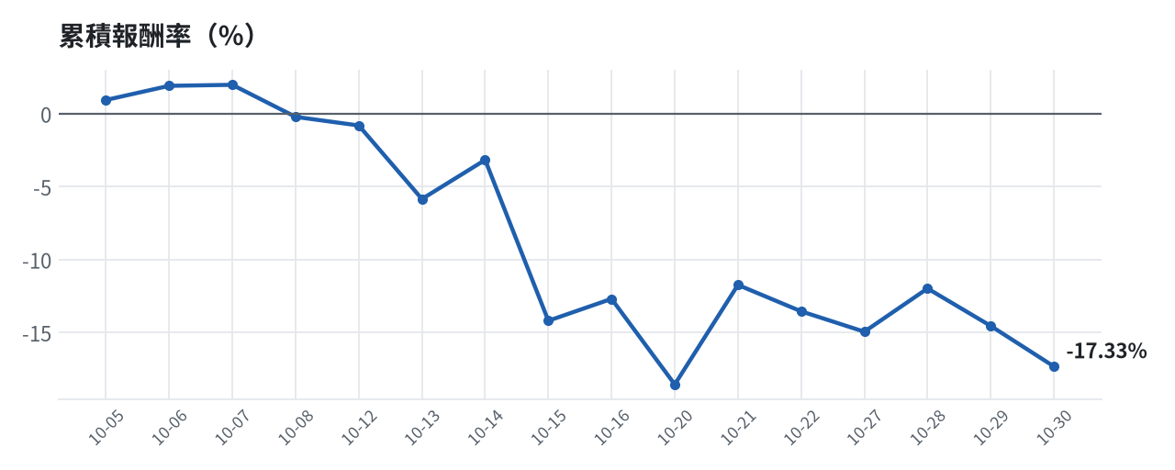

本週交易紀錄
日期 | 代號 | 方向 | 數量 | 均價 | 成交筆數 | 備註
2026-10-27 | 2885 | 賣出 | 1000 | 73.0 | 1 | XQ CSV 匯入・整股・委託書號 0aArQ

模型健康度與調整 Agent
指標 | 樣本數 | 實際表現
大盤隔夜跳空方向命中率 | 32 | 87.5%
個股隔夜跳空方向命中率 | 1227 | 72.7%
一個月推薦：實際平均超額報酬 | 1150 | +1.09%
一個月推薦：實際創新高比例 | 1150 | 45.6%

一個月模型滾動回測（4 段時間外樣本）：AUC 0.889；模型前 20 名一個月內創新高比例 86.3%（全市場基準 30.2%）；前 20 名平均超額報酬 +6.78%（平均報酬 +8.67%，同期市場中位數 +1.89%）。
測試期間 | AUC | 基準創高率 | 前20名創高率 | 前20名超額報酬
2025-10-01 ~ 2025-12-29 | 0.917 | 22.7% | 85.0% | +7.11%
2025-12-30 ~ 2026-04-07 | 0.884 | 36.8% | 92.9% | +11.23%
2026-04-08 ~ 2026-07-02 | 0.877 | 45.5% | 92.9% | +8.45%
2026-07-03 ~ 2026-09-29 | 0.876 | 15.8% | 74.6% | +0.32%

注意：股票池以目前流動性篩選，回測存在存活者偏誤，實際表現可能低於回測。
本次偵測到的失誤
- [高] 穩健籃一個月實際收正比例 52%（模型預估 72%），低於 55% 或比預估低 15% 以上
- [高] 總資產自高點 10,198,741 回落 18.9%，超過 8%
檢討：偵測結果：穩健籃一個月實際收正比例 52%（模型預估 72%），低於 55% 或比預估低 15% 以上；總資產自高點 10,198,741 回落 18.9%，超過 8%。修正：未修改參數。
近期調整紀錄
- 2026-10-09：allocation.base_offense
- 2026-10-13：daytrade
- 2026-10-15：strategy.risk_per_trade；strategy.max_weight
- 2026-10-16：strategy.risk_per_trade；strategy.max_weight
- 2026-10-16：strategy.risk_per_trade

本週各日報告決策摘要

2026-10-27
模型預測加權指數開盤 +0.72%（開高），開盤後 +0.41%（續強）；樣本外方向命中率 83.5%，誤差區間約 ±0.52%。
- 賣出 6182 合晶 333 股
- 賣出 2845 遠東銀 36,071 股
- 賣出 3189 景碩 1,639 股
- 賣出 3591 艾笛森 20,528 股
- 賣出 1560 中砂 1,091 股
- 賣出 6196 帆宣 2,150 股
- 賣出 6213 聯茂 1,000 股
- 賣出 2103 台橡 3,000 股
- 賣出 2360 致茂 8 股
- 買進 2885 元大金 1,494 股
- 買進 2915 潤泰全 1,675 股
- 買進 6756 威鋒電子 11,206 股
- 買進 6456 GIS-KY 15,202 股
- 買進 2069 運錩 36,496 股
- 買進 3037 欣興 970 股

2026-10-28
模型預測加權指數開盤 +0.73%（開高），開盤後 +0.61%（續強）；樣本外方向命中率 83.5%，誤差區間約 ±0.52%。
- 賣出 5880 合庫金 24,000 股
- 賣出 2889 國票金 40,416 股
- 賣出 2845 遠東銀 36,071 股
- 賣出 2915 潤泰全 7,173 股
- 賣出 3189 景碩 1,639 股
- 賣出 3591 艾笛森 20,528 股
- 賣出 1560 中砂 1,091 股
- 賣出 6196 帆宣 2,150 股
- 賣出 6213 聯茂 1,000 股
- 賣出 2103 台橡 3,000 股
- 賣出 2360 致茂 8 股
- 賣出 6182 合晶 1,000 股
- 賣出 3037 欣興 570 股
- 買進 1736 喬山 3,298 股
- 買進 5292 華懋 1,671 股
- 買進 2885 元大金 7,986 股
- 買進 2889 國票金 39,000 股
- 買進 6221 晉泰 29,000 股
- 買進 6756 威鋒電子 9,201 股
- 買進 6456 GIS-KY 11,735 股
- 買進 2069 運錩 34,000 股
- 買進 6416 瑞祺電通 9,931 股

2026-10-29
模型預測加權指數開盤 +0.08%（平盤），開盤後 +0.46%（續強）；樣本外方向命中率 83.5%，誤差區間約 ±0.52%。
- 賣出 5880 合庫金 24,000 股
- 賣出 2889 國票金 40,416 股
- 賣出 2845 遠東銀 36,071 股
- 賣出 2915 潤泰全 7,173 股
- 賣出 1560 中砂 1,091 股
- 賣出 6196 帆宣 2,150 股
- 賣出 2103 台橡 3,000 股
- 賣出 2360 致茂 8 股
- 賣出 6182 合晶 1,000 股
- 賣出 3037 欣興 570 股
- 買進 1736 喬山 3,767 股
- 買進 6462 神盾 4,263 股
- 買進 2357 華碩 674 股
- 買進 2885 元大金 7,967 股
- 買進 7730 暉盛-創 4,266 股
- 買進 6456 GIS-KY 9,347 股
- 買進 3591 艾笛森 28,928 股
- 買進 6213 聯茂 319 股

2026-10-30
模型預測加權指數開盤 -0.26%（開低），開盤後 -0.37%（回落）；樣本外方向命中率 82.8%，誤差區間約 ±0.52%。
- 賣出 3264 欣銓 333 股
- 賣出 5880 合庫金 24,000 股
- 賣出 2889 國票金 40,416 股
- 賣出 2845 遠東銀 36,071 股
- 賣出 2915 潤泰全 7,173 股
- 賣出 3189 景碩 1,639 股
- 賣出 3591 艾笛森 20,528 股
- 賣出 1560 中砂 1,091 股
- 賣出 6196 帆宣 2,150 股
- 賣出 6213 聯茂 1,000 股
- 賣出 2103 台橡 3,000 股
- 賣出 2360 致茂 8 股
- 賣出 6182 合晶 1,000 股
- 賣出 3037 欣興 570 股
- 買進 5292 華懋 1,969 股
- 買進 6962 奕力-KY 16,000 股
- 買進 2889 國票金 45,000 股
- 買進 1615 大山 7,882 股
- 買進 3105 穩懋 2,889 股
- 買進 2850 新產 6,338 股
- 買進 6221 晉泰 44,632 股
- 買進 2069 運錩 36,000 股

